Зарубежная Азия
Тема
12

Задание 1

Вспомните и выпишите:
1. Название и год появления самого молодого государства зарубежной Азии
____________________________________________________________________
2. Название самого большого по площади и числу жителей государства зарубежной Азии
____________________________________________________________________
3. Названия пяти федераций в зарубежной Азии ____________________________________
______________________________________________________________________________
4. Названия государств с монархической формой правления (14): ______________________
____________________________________________________________________________________________________________________________________________________________

Задание 2

Используя справочное пособие Холиной В.Н. и др., выпишите названия стран зарубежной Азии, занимающих первое место в мире по:
- добыче свинца -
- добыче железной руды -
- добыче олова -
- добыче нефти -
- добыче каменного угля -
- выплавке стали -
- производству первичного алюминия -
- производству легковых автомобилей -
- производству станков -
- производству химических волокон -
- производству азотных удобрений -
- площади орошаемых земель -
- сбору пшеницы -
- сбору риса -
- сбору плодов масличной пальмы -
- сбору картофеля -
- производству хлопка -
- производству льна и пакли -
- сбору чайного листа -
- сбору бананов -
- сбору яблок -
- поголовью свиней -
- поголовью коз -
- поголовью лошадей -
- поголовью кур -
Сделайте вывод о роли отдельных стран Азии в мировой промышленности и сельском хозяйстве.

Задание 3

Китай занимает первое место в мире по сельскохозяйственному производству. Заполнив таблицу, охарактеризуйте основные сельскохозяйственные районы Китая:
Основные с/х районы | Географическое положение | Природные предпосылки развития (климат, почвы) | Отрасли растениеводства и животноводства
«Зерноводческий»
«Зерноводческо-хлопководческий»
«Рисоводческо-тропический»
«Пастбищно-животноводческий»

Задание 4

Используя карту Индии школьного атласа, обведите границы, закрасьте разным цветом и подпишите экономические районы Индии:
Экономические районы | Штаты и союзные территории
Северный | Уттар-Прадеш, Уттаранчал¹, национальная столичная территория Дели
Северо-западный | Пенджаб, Харьяна, Раджастхан, Джамму и Кашмир, Химачал-Прадеш, Чандигарх
Восточный | Западная Бенгалия, Бихар, Джарханд², Орисса, Сикким
Северо-восточный | Ассам, Мегхалая, Нагаленд, Манипур, Трипура, Мизорам, Аруначал-Прадеш
Центральный | Мадхья-Прадеш, Чхаттисгарх³
Западный | Гуджарат, Махараштра, Даман и Диу, Дадра и Нагархавели
Южный | Тамилнад, Андхра-Прадеш, Карнатака, Керала, Гоа, Андаманские и Никобарские острова, Лакшадвип, Пондичерри (Пудуччери)
1) штат Уттаранчал выделен из состава штата Уттар-Прадеш в 2000 году.
2) штат Джарханд выделен из состава штата Бихар в 2001 году
3) штат Чхаттисгарх выделен из состава штата Мадхья-Прадеш в 2000 году
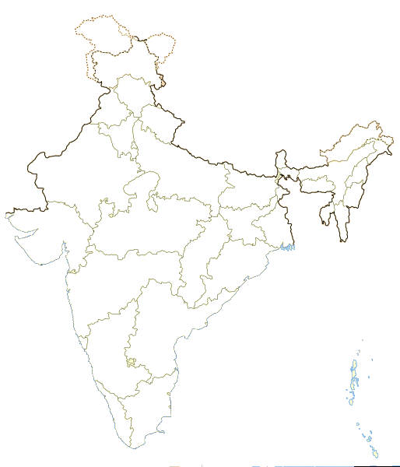
С помощью школьного атласа найдите соответствие между экономическими районами и особенностями их экономики. Впишите название экономических районов в первую колонку таблицы:
Экономический район | Особенности экономики
1. | Старые отрасли – хлопчатобумажная, шёлковая, пищевая. Современные отрасли – машиностроение, нефтеперерабатывающая, химическая. Один из важнейших сельскохозяйственных районов Индии: выращивают рис, сахарный тростник, хлопчатник, а также кокосовую пальму, пряности, арахис, кофе, каучуконосы.
2. | Имеет крупные запасы минеральных и лесных ресурсов, но один из наиболее отсталых районов страны, т.к. не имеет выхода к морю. Старая отрасль – хлопчатобумажная. Современные отрасли – добыча угля, железной и марганцевой руды, ТЭС, предприятия чёрной и цветной металлургии, машиностроения.
3. | Наименее освоенный горный район с высоким гидроэнергетическим потенциалом. Большие запасы нефти и древесины. Среди отраслей промышленности широко представлена только нефтеперерабатывающая. Здесь расположено почти половина чайных плантаций Индии.
4. | Самый экономически развитый район Индии. Это главный район выращивания хлопка и крупной хлопчатобумажной промышленности. Современные отрасли – машиностроение, энергетика, химическая и нефтедобыча на морском шельфе.
5. | Один из старейших и крупнейших ареалов земледелия в мире. Район лидирует в Индии по размерам орошаемых земель, производству сахарного тростника и поголовью крупного рогатого скота. Преобладают старые отрасли – пищевая, текстильная, кожевенно-обувная. Но есть машиностроение и химическая пром.
6. | Главный район Индии в производстве пшеницы. На горных реках построены крупные ГЭС, рядом с которыми сосредоточены предприятия машиностроения и химической промышленности
7. | Один из крупнейших в мире центров джутовой и чаеразвесочной промышленности. Это главная угольно-металлургическая база страны («Индийский Рур»), много предприятий чёрной и цветной металлургии, машиностроения, химической промышленности. В сельском хозяйстве выделяется выращиванием джута и риса, а также шелководством.

Задание 5

На контурной карте Японии:
1. Подпишите названия четырёх крупных островов: Хонсю, Сикоку, Кюсю и Хоккайдо;
2. Закрасьте Тихоокеанский пояс Японии;
3. Обозначьте и подпишите крупнейшие города Японии: Китакюсю, Хиросима, Киото, Нагоя, Осака, Кобе, Саппоро, Токио
4. Подчеркните название самого большого города Японии и мира.
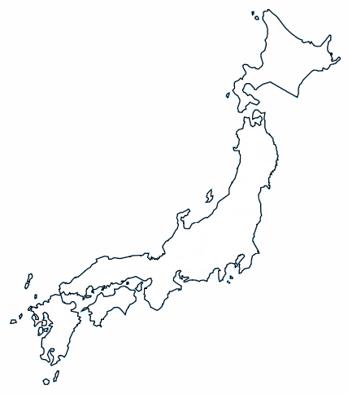

- ТестыПроверь свои знания:

1. Какое государство появилось на политической карте Азии в 2002 году:
1) Бруней, 2) Восточный Тимор, 3) Сингапур, 4) Тайвань, 5) Гонконг.
2. Укажите федеративные монархии Азии:
1) ОАЭ, 2) Япония, 3) Индия, 4) Малайзия, 5) Саудовская Аравия.
3. Какие две страны Азии относятся к числу экономически развитых стран:
1) Китай, 2) Япония, 3) Индия, 4) Израиль, 5) Турция.
4. Какой город является крупнейшим морским портом Азии:
1) Джакарта, 2) Мумбаи, 3) Шанхай, 4) Стамбул, 5) Осака.
5. Какой регион Азии лидирует в мире по производству натурального каучука:
1) Юго-Западная Азия, 2) Южная Азия, 3) Юго-Восточная Азия, 4) Восточная Азия.
6. Какое место в мире занимает Япония по объёму ВВП:
_______________________________________________________.
7. Кто является главой Японии:
1) президент, 2) король, 3) премьер-министр, 4) сёгун, 5) император.
8. Какой вид транспорта лидирует во внутреннем пассажирообороте и грузообороте Японии:
1) морской, 2) речной, 3) авиационный, 4) железнодорожный, 5) автомобильный.
9. Как называется основная административно-территориальная единица Китая:
1) провинция, 2) область, 3) штат, 4) республика, 5) автономный район.
10. Какой вид транспорта преобладает в грузообороте Китая:
_______________________________________________________.
11. Какой город Китая не является городом центрального подчинения:
1) Пекин, 2) Тяньцзинь, 3) Шанхай, 4) Чунцин, 5) Сянган.
12. Укажите государственный строй Индии:
1) федеративная республика, 2) унитарная республика, 3) федеративная монархия, 4) унитарная монархия.
13. Какой штат Индии лидирует в производстве джута:
1) Ассам, 2) Бихар, 3) Тамилнад, 4) Западная Бенгалия.
14. Какой штат Индии лидирует по производству чая:
1) Западная Бенгалия, 2) Тамилнад, 3) Ассам, 4) Карнатак.
15. К каким странам относятся новые индустриальные страны Азии:
1) к экономически развитым странам, 2) к развивающимся странам.
16. Какие страны Азии относятся к числу нефтедобывающих государств Персидского залива:
1) ОАЭ, 2) Кувейт, 3) Катар, 4) Бруней, 5) Бутан.

